Big data ,Integrating physical Social Sensing to enable Smart Services

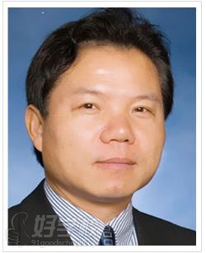邱广华博士,美国宾州州立大学终身教授。已有130余篇学术论文在国际论文杂志和会议上宣读和发表，先后担任过三十几个国际学术会议和论文杂志的评审专家，组织和主持了几十个国际会议的专题报告专场。邱博士是服务科学国际研究会(Services Science Global)的创始人和主席，国际电子工程学会（IEEE）智能运输系统学会服务与物流技术委员会的主席，也是运筹学和管理学研究协会（INFORMS）服务科学部的创建主席。他还担任INFORMS Service Science 和 International Journal of Services Operations and Informatics 的主编, IEEE Transaction on System, Man and Cybernetics 和 IEEE Transaction on Industrial Informatics的副主编,International Journal of Data Mining and Bioinformatics, Journal of Engineering and Applied Sciences的董事编辑，和多家国际期刊的客座编辑。

**时间：**

2016年4月6日下午4:00-5:30

**地点：**

经济管理学院702

信息管理与电子商务研究所

2016.4.5